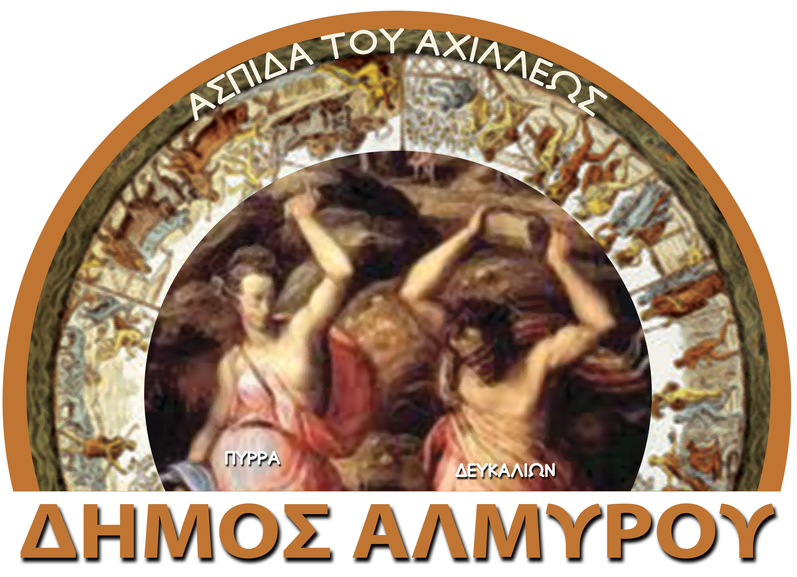
ΕΛΛΗΝΙΚΗ ΔΗΜΟΚΡΑΤΙΑ  ΝΟΜΟΣ ΜΑΓΝΗΣΙΑΣ  ΔΗΜΟΣ ΑΛΜΥΡΟΥ  ΔιευθυΝΣΗ ΔιοικητιΚΩΝ & Οικονομικών υπηρεσιων  ΤΜΗΜΑ ΥΠΟΣΤΗΡΙΞΗΣ ΠΟΛΙΤΙΚΩΝ ΟΡΓΑΝΩΝ  ΟΙΚΟΝΟΜΙΚΗ ΕΠΙΤΡΟΠΗ  Πληροφ. : Ελένη Ράπτη  Τηλέφωνο: 24223 50221  Fax : 24220 29201 |  | Αλμυρός 7 Ιουνίου 2012  Αριθ. Πρωτ. 1574  ΠΡΟΣ  Τα μέλη της Οικονομικής Επιτροπής  Δήμου Αλμυρού

ΠΡΟΣΚΛΗΣΗ
Καλείστε να προσέλθετε στην 12η Δημόσια Τακτική Συνεδρίαση στο Δημοτικό Κατάστημα την 11^{η} του μηνός Ιουνίου του έτους 2012 ημέρα Δευτέρα και ώρα 13:00 για συζήτηση και λήψη απόφασης στα παρακάτω θέματα:
- Έγκριση διάθεσης πιστώσεων του προϋπολογισμού του Δήμου έτους 2012.
- Συζήτηση και λήψη απόφασης επί του Πρωτοκόλλου Καθορισμού Αποζημίωσης Αυθαίρετης Χρήσης Δημοσίου Κτήματος Αριθμ. 33/12, της Κτηματικής Υπηρεσίας Μαγνησίας.
- Καθορισμός των όρων διακήρυξης για τη μίσθωση χώρου στη θέση «Ροδιά» του οικισμού Πηγάδι Τοπικής Κοινότητας Πτελεού, που θα χρησιμοποιηθεί ως δημοτικός χώρος στάθμευσης οχημάτων.
- Καθορισμός των όρων διακήρυξης για τη μίσθωση χώρου στη θέση «Λεύκη» του οικισμού Αγ. Μαρίνας Τοπικής Κοινότητας Πτελεού, που θα χρησιμοποιηθεί ως δημοτικός χώρος στάθμευσης οχημάτων.
- Κατάρτιση και έγκριση των όρων διακήρυξης για τη εκμίσθωση του δημοτικού καταστήματος που βρίσκεται στον οικισμό Αργιλοχωρίου στον Αλμυρό.
- Συζήτηση και λήψη απόφασης επί ένστασης της εταιρείας ΖΟΥΜΠΟΥΛΑΚΗΣ ΠΡΟΜΗΘΕΙΕΣ ΑΝΩΝΥΜΗ ΕΤΑΙΡΕΙΑ κατά του αριθμ. 10376/23-5-2012 Πρακτικού – ελέγχου δικαιολογητικών και αξιολόγησης τεχνικών προσφορών του ανοικτού διεθνή διαγωνισμού για την προμήθεια «ΠΡΟΜΗΘΕΙΑ ΕΞΟΠΛΙΣΜΟΥ ΕΙΔΙΚΩΝ ΣΧΟΛΕΙΩΝ ΤΟΥ ΔΗΜΟΥ ΑΛΜΥΡΟΥ».

Ο Δήμαρχος – Ως Πρόεδρος
της Οικονομικής Επιτροπής

Ευάγγελος Χατζηκυριάκος

